Толщина стенки кишок (за исключением прямой кишки) — 2–3 мм, при сокращении — 4–5 мм, толщина стенки прямой кишки — 2,4–8 мм. Время пребывания содержимого (химуса и кала) в кишечнике в норме — около 30 часов.

Строение стенки кишечника
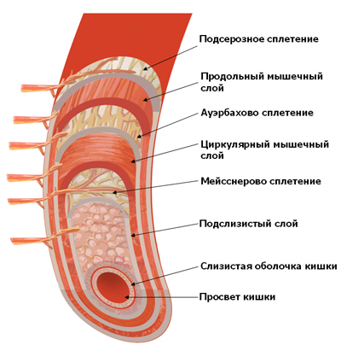
Стенка кишечника состоит из четырёх оболочек:
- слизистой оболочки, подразделяющейся на три слоя:
  - эпителиальный
  - собственную пластинку, имеющую углубления — либеркюновы железы (кишечные крипты)
  - мышечную пластинку
- подслизистой оболочки, образованной соединительной тканью, кровеносными сосудами и нервами; в подслизистой оболочке, со стороны мышечного слоя, находится мейсснерово нервное сплетение; в подслизистой оболочке проксимального отдела двенадцатиперстной кишки находятся дуоденальные железы, секретирующие энтерокиназу, амилазу, пептидазы, урогастрон, слизь; подслизистая основа толстой кишки богата коллагеновыми и ретикулярными соединительными волокнами
- мышечной оболочки, состоящей из внутреннего циркулярного (в котором, несмотря на название, мышечные волокна идут косо) и внешнего продольного слоёв гладких мышц; продольный слой в тонкой кишке сплошной, а в толстой (за исключением прямой кишки) идёт в виде трёх продольных лент шириной 3–5 мм; между циркулярным и продольным слоями располагается нервное ауэрбахово сплетение;
- серозной оболочки, представляющей собой висцеральный листок брюшины, состоящий из плотной соединительной ткани и покрытой с внешней стороны плоским эпителием; серозная оболочка толстой кишки имеет сальниковые отростки длиной 4–5 см, наполненные жировой клетчаткой.

